VY_22_INOVACE_AJK.03

- Autor: Martina Majtánová
- Datum vytvoření: září 2011
- Ročník: I.stupeň (2-3.ročník)
- Vzdělávací oblast: Jazyk a jazyková komunikace
- Vzdělávací obor: Anglický jazyk
- Tematický okruh: Rozvoj komunikačních dovedností
- Téma: Školní instrukce


STAND | UP
SIT | DOWN
POINT TO | A PEN
OPEN | YOUR BOOK
CLOSE | YOUR BOOK
POINT TO | A PENCIL
POINT TO | A RULER
POINT TO | A RUBBER

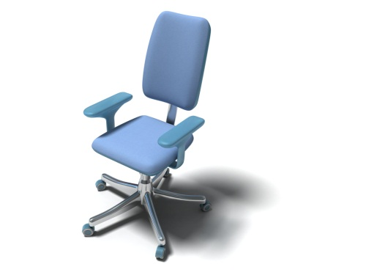
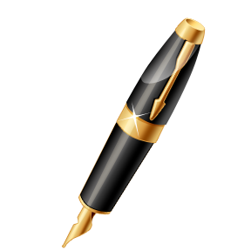

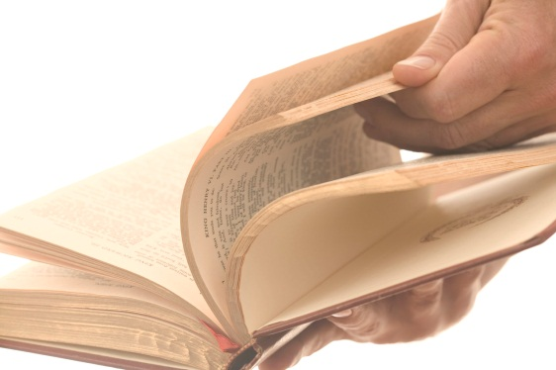 | 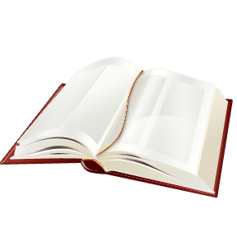

- Complete (doplň příkaz podle obrázku)

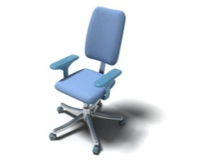
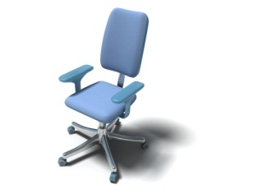………………………………..up!
Open

Point to …........................!

Point to
………………………….your book!

Sit ………………………………….!
Stand

down

your book
……………………..a pencil!

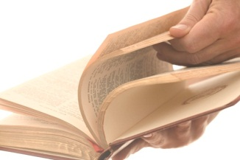
Close ………………………………!
a rubber

- Say instructions (říkej příkazy svým spolužákům)

Anotace
- Rozstříhané kartičky slouží k přiřazování, vhodné jako skupinová práce (použije se více sad kartiček)
- Cíl: žák si upevní běžně používané instrukce ve škole, přiřadí k sobě výrazy (modrá a žlutá část) a vhodný obrázek, poté pracuje na PL, kde doplní správné slovo a říká příkazy svým spolužákům (žáci se v zadávání a plnění příkazů střídají)
- Vhodné doplnit aktivitou SIMON SAYS a písničkou POINT TO THE CEILING
Point to the ceiling,
Point to the floor,
Point to the window,
Point to the door.
Clap your hands
1, 2, 3.
Now sit down and look at me.

Reference
- [cit. 2011-09-12]. Obrázky dostupné pod licencí Microsoft Office 2010 na Office.com

